素材中心SEO优化

# 移动端优化

开发移动端，保持与PC端一样的URL。

效果参考：

<http://www.aranera.com/>

<https://www.benbuseo.com/>

# 网站地图（后端）

生成网站**内容页**（也就是**material**页面**）**的**txt**格式的网站地图文件，每个txt文件所最多包含50000条URL。

在生成时，按照时间倒序的方式创建1.txt、2.txt、3.txt……

URL路径为：

|  |
| --- |
| https://sucai.gaoding.com/sitemap/1.txt  https://sucai.gaoding.com/sitemap/2.txt  https://sucai.gaoding.com/sitemap/3.txt  …… |

文件的内容格式为一行一条URL地址，示例：

|  |
| --- |
| https://sucai.gaoding.com/material/1  https://sucai.gaoding.com/material/2  https://sucai.gaoding.com/material/3  https://sucai.gaoding.com/material/4  https://sucai.gaoding.com/material/5  …… |

并把网站地图的链接写入 robots.txt 文件。如下示例代码：

|  |
| --- |
| User-agent: *  ……  Sitemap: https://sucai.gaoding.com/sitemap/1.txt  Sitemap: https://sucai.gaoding.com/sitemap/2.txt  Sitemap: https://sucai.gaoding.com/sitemap/3.txt  …… |

一个是节省文件大小，另一个是方便提交操作。

# 代码优化

## 面包屑导航（设计、后端、前端）

在内容页添加面包屑导航，展示效果图如下示例：

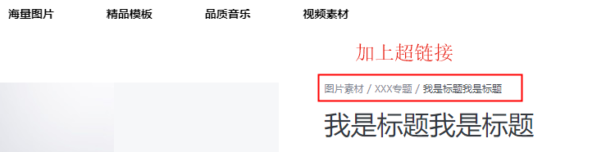

# 友情链接

友情链接需要开发成可配置，具体参考需求文档：

<https://doc.huanleguang.com/pages/viewpage.action?pageId=81927407>

开发成可配置之后，可以方便给首页、专题页以及以后开发的其它页面配置友情链接。

# 推荐模块（AI相关）

## 专题页推荐模块

专题页底部添加相关推荐模块  


需要预留相关模块代码块，后面需要显示相关关键词等内容。

## 内容页推荐模块

内容页的相关推荐



链接为搜索结果页的链接，链接格式为：/materials/关键词，比如/materials/阳光。

## 搜索展示页的推荐模块

搜索结果页底部相关推荐



链接为搜索结果页，链接方式参考上面定义的“搜索结果列表页”链接格式。